JOUR 4 SEMAINE 3

CALCUL MENTAL(3 mn)
- 10x 40 = 11x40= 13x40=
- 22x40= 33x40= 14x40=

Correction :

JOGGING D’ECRITURE(5mn)
Ecris une blague (deux ou trois phrases).

DICTEE (10mn)

Dictée : « Cet été, j’ai aimé me baigner même si je ne savais pas très bien nager. J’ai joué et j’ai éclaboussé pour arroser tout le monde ! »

Corrige tes erreurs ici :

CONJUGAISON : LE PASSÉ COMPOSÉ
Lis bien la leçon, puis entraîne toi en faisant les exercices.
Leçon : voir la leçon du fichier 3 S3
EXERCICES (45mn)
Colorie les cases contenant un verbe au passé composé.
es venu | suis content | était parti | sommes restés | êtes surprises
est endormie | sont devenus | es jolie | suis allé | est tombé
êtes entrées | étiez arrivés | sommes sortis | sera retourné | sont descendues

❷ Relie la forme verbale au bon pronom personnel.
Il/elle/on |  |  | es venu(e)
Nous |  |  | sont sorti(e)s
Je |  |  | êtes descendu(e)s
Vous |  |  | suis parti(e)
Ils/elles |  |  | sommes retourné(e)s
Tu |  |  | est resté(e)

❸ Recopie le bon participe passé : venue – venus – venu(e)s – venu – venues – venu(e)
- il est ……………………………… | - elles sont ………………………………
- vous êtes ……………………………… | - ils sont ………………………………
- elle est ……………………………… | - je suis ………………………………

❹ Complète le tableau de conjugaison des verbes rester et partir au passé composé.
 | Rester | Partir
Je | …………………………………………… | ……………………………………………
Tu (masculin) | …………………………………………… | ……………………………………………
Elle | …………………………………………… | ……………………………………………
Nous (féminin) | …………………………………………… | ……………………………………………
Vous | …………………………………………… | ……………………………………………
Ils | …………………………………………… | ……………………………………………

Correction :

GEOMETRIE : SE REPERER DANS L’ESPACE
Lis bien la leçon, puis entraîne toi en faisant les exercices.
Leçon
Voir la leçon du fichier jour 3 S3

EXERCICES ( 30mn)
Observe ce plan et réponds aux questions
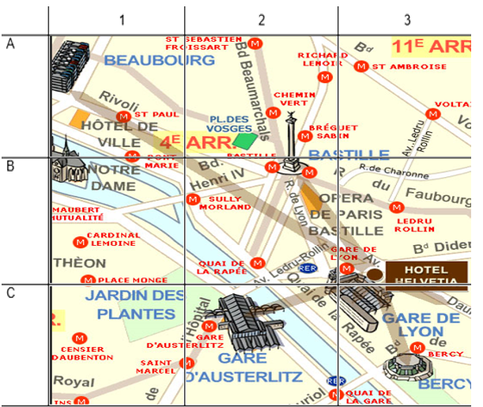

- Dans quelles parties du plan se trouvent ces villes. Exemple : jardin des plantes se trouve en C1
a- L’hôtel de ville : ……………..
b- La gare d’Austerlitz : ………….

- Surligne l’itinéraire qui te permettrait de te rendre de Bercy à la place de la Bastille ( ces villes sont soulignés en noir).
- Rédige l’itinéraire que tu viens de surligner en utilisant les termes : droite, gauche….
………………………………………………………………………………………………………………………………………………………………………………………………………………………………………………………………………………………………………………………………………………………………………
Correction :
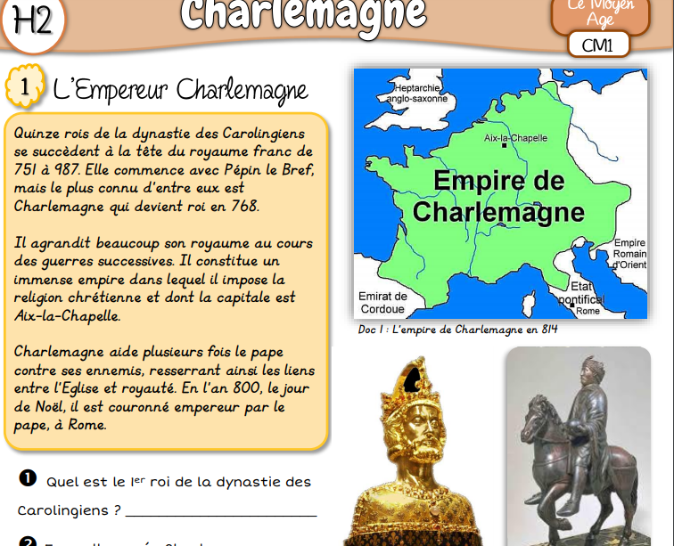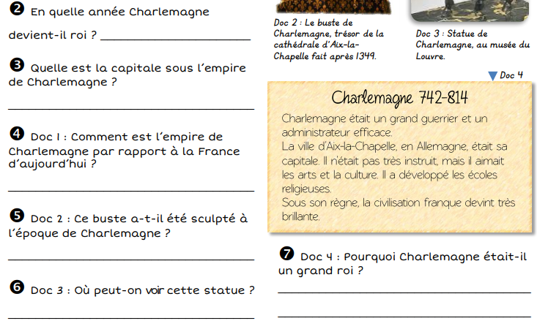

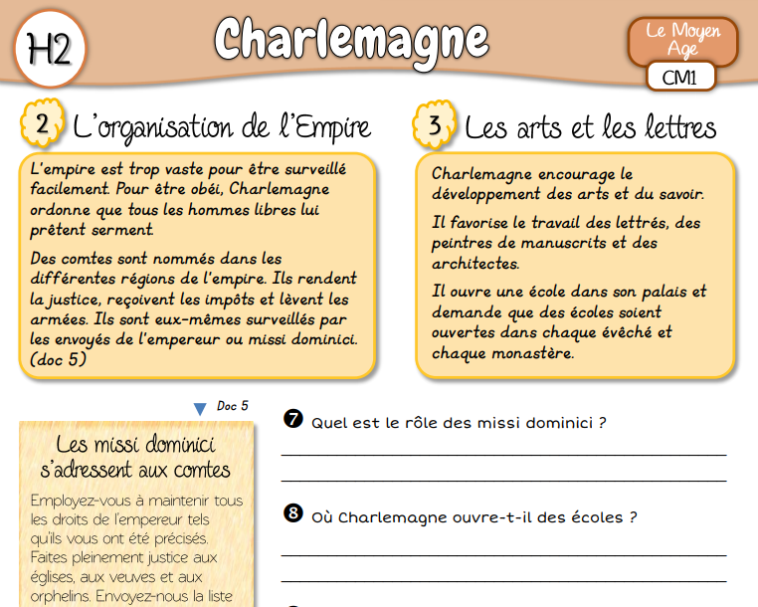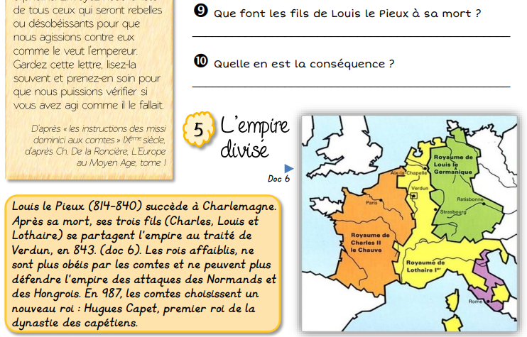

Correction :

DEVOIRS :
Français
Revoir toutes les dictée depuis le lundi 06/04 ( lundi, mardi, jeudi , vendredi) . Recommence, sans faute.
Conjugaison : conjugue les verbes : persuader, émerveiller au passé composé
Relis la leçon sur le passé composé.
Poésie : recopie la poésie sur une feuille, illustre-là, et apprend-là.( dans le fichier corrigé que tu va recevoir)
Mathématique
Relis la leçon sur «se repérer dans l’espace »
Histoire : apprends la leçon « charlemagne ».( dans le fichier corrigé que tu vas recevoir).

